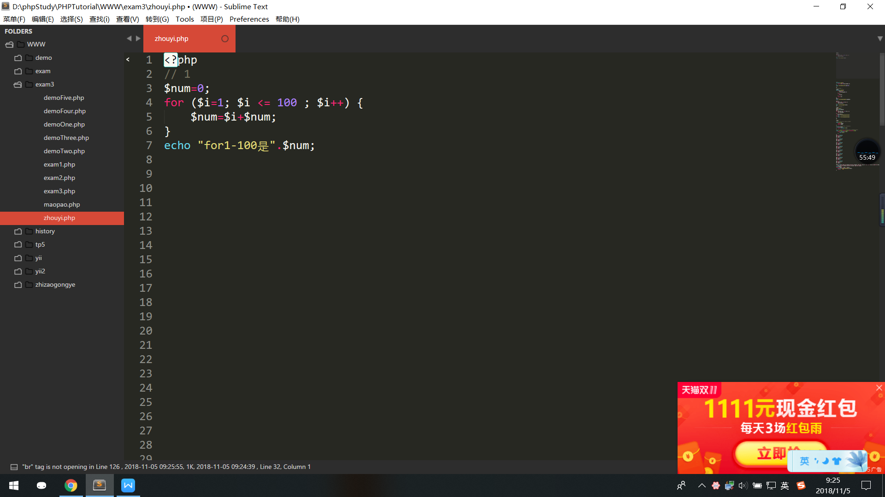

For 实现1+2+3+...+100的和

for循环100次求和

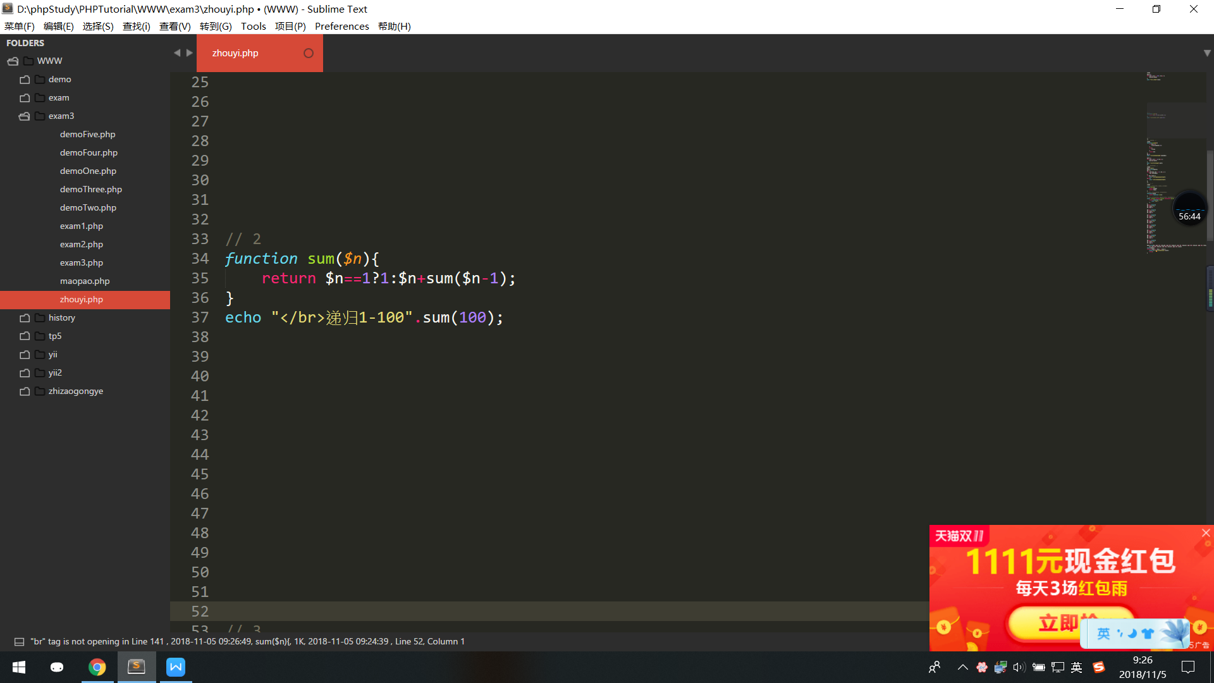

递归实现1+2+3+...+100的和

自己调用自己，当$n为1是，返回结果

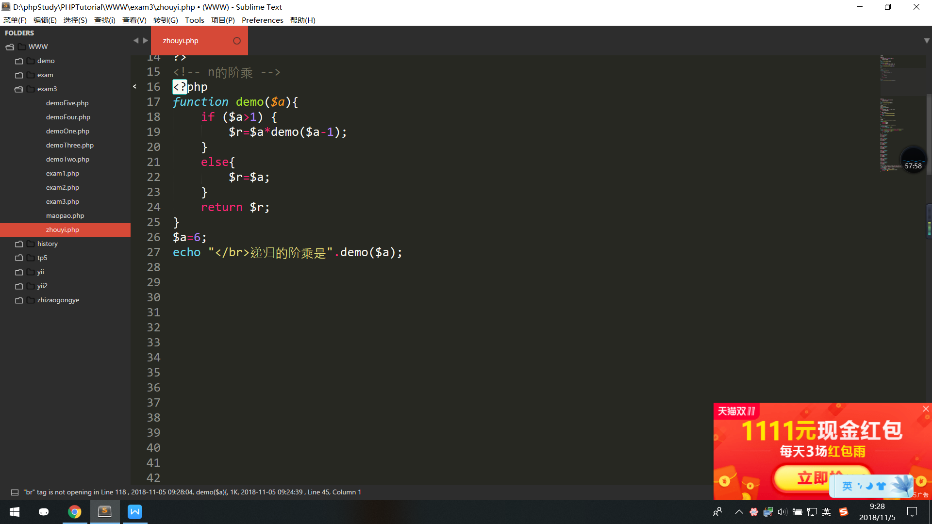

递归实现N的阶乘

自己调用自己，当$a不为1进行想乘，为1，返回结果

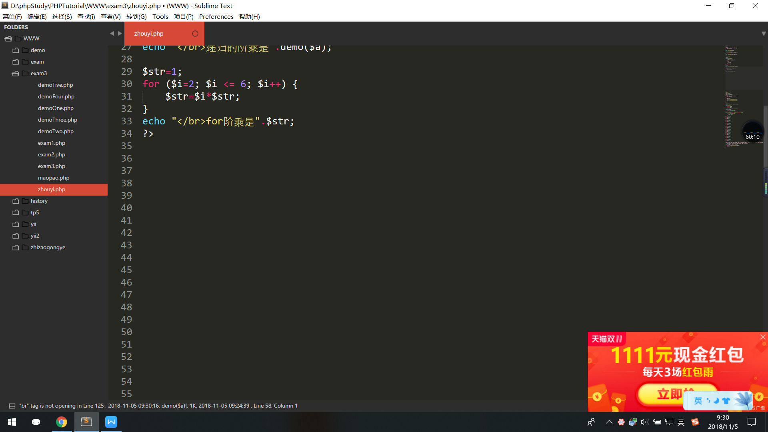

For实现N的阶乘

$i=2;当$i不小于等于循环条件，一直循环将值赋值给$str,当跳出循环输出$str

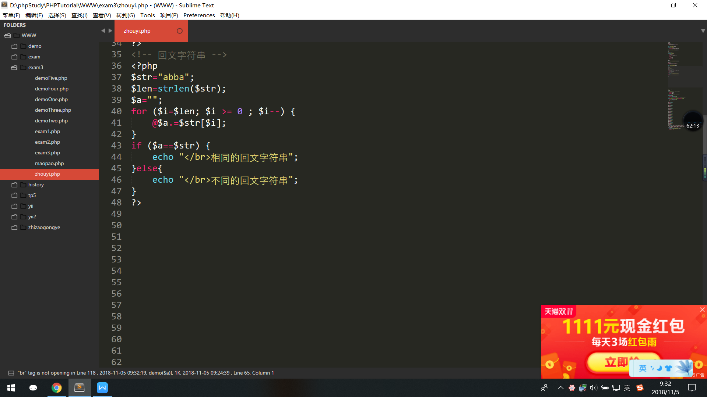

回文字符串

回文字符串是指从头往后读与从后往前读是同样的顺序

求出字符串长度

For循环$i=字符串长度；$i大于等于0；

将$str的值for循环倒叙赋值给$a;

赋值完成后判断$a于字符串是否相等

返回结果

